# 前言

## 1.1编写目的

**编写本使用说明的目的是充分叙述本设备管理系统所能实现的功能及其运行环境，以便使用者了解本软件的使用范围和使用方法！**

## 1.2使用者

**各部门的普通用户和设备管理部门的系统管理员**

## **1.3基本概念**

**普通用户：不拥有修改密码权限的员工**

**系统管理员；拥有修改密码权限的员工**

# **1.4主要功能**

**该设备管理系统主要服务于部门的员工，方便设备的管理，可以对设备进行转借、购入、报废、和维修的信息记录，方便有关部门进行管理。**

# 功能

# 2.1使用流程

## 用户登陆

用户进入设备管理器，普通用户输入账号和密码，再点登陆

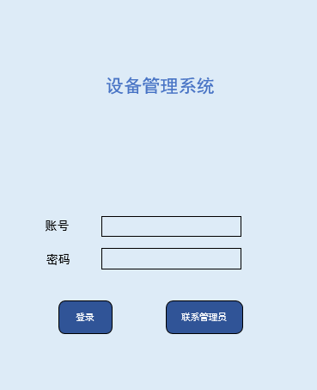

如果登陆不进去，或者想联系管理员，请点击联系管理员

登陆成功后，会显示下面的界面

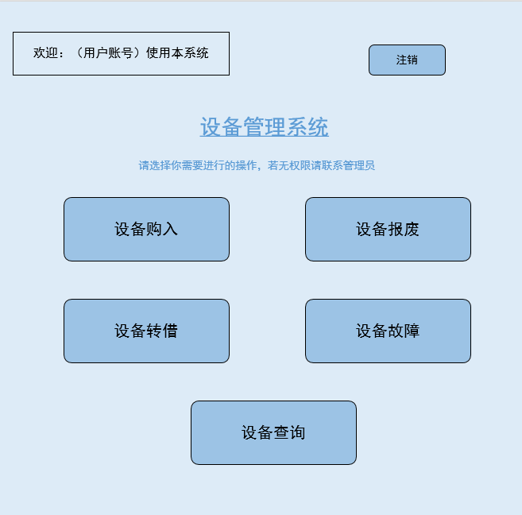

用户可以根据自己的需求来用鼠标点击相应的按钮。

# 2.2具体描述

**设备购入、设备报废、设备转借、设备故障、设备查询**



## (1)设备购入功能

**点击设备购入，用户可以输入有关信息**

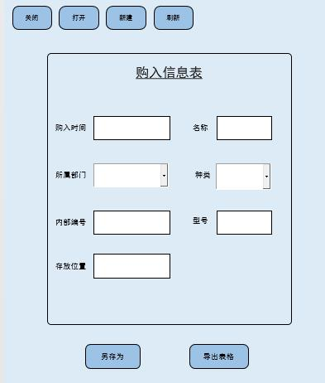

**保存时，请点击另存为；**

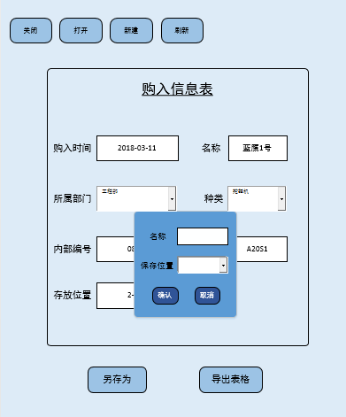

**若要导出，请点击导出表格。**

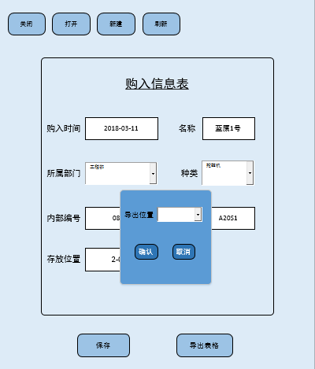

**设备购入功能是为了记录新设备的基本信息，方便管理设备**

**设备**

## (2)设备报废管理

**设备报废功能是为了让设备进行更换的；用户可以点击设备报废，进入其界面，进行信息录入。进入时界面：**

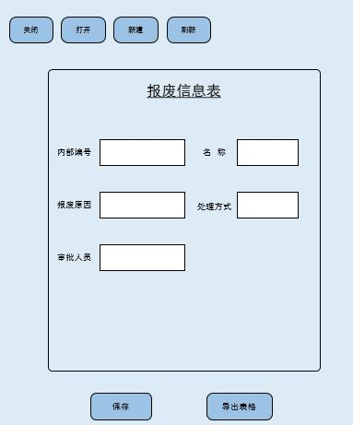

**保存时，请点击另存为；**

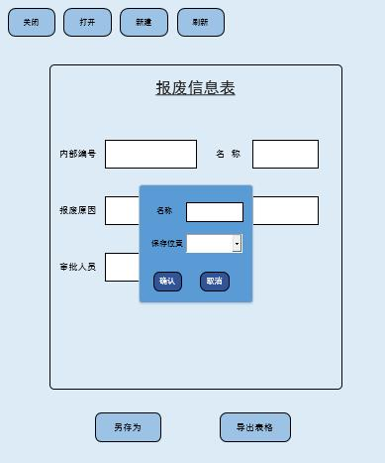

**若要导出，请点击导出表格；**

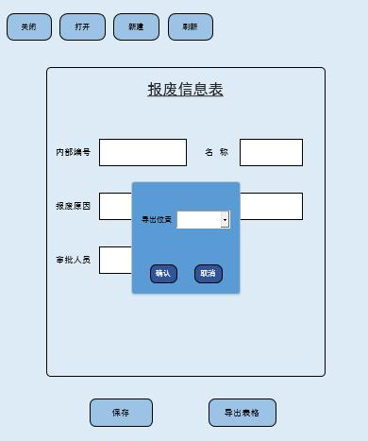

## (3)设备转借管理

**转借功能是为了方便用户转借设备而设置的，用户想借用设备时，可以点击该功能。进入界面：**

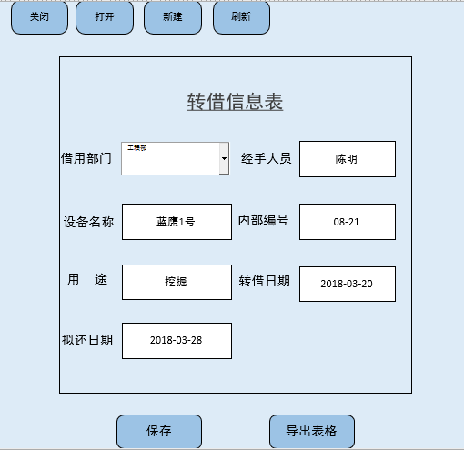

**保存时，请点击另存为；**

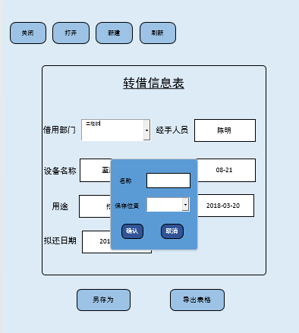

**若要导出，请点击导出表格；**

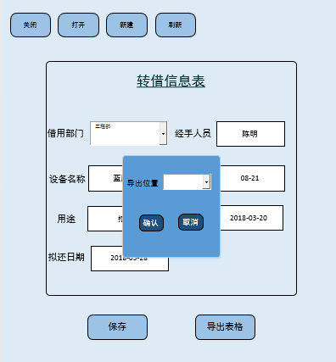

## (4)设备故障管理

**故障管理系统是为了让故障设备的得到很好的管理，方便员工对**

**故障设备进行登记。**

**进入界面：**



**保存时，请点击另存为；**

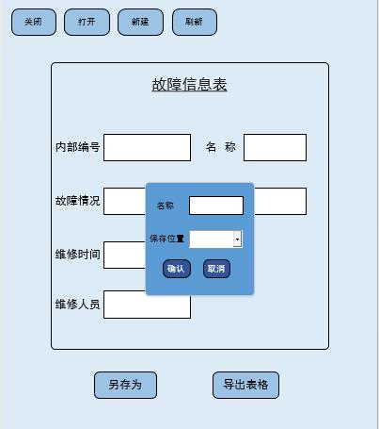

**若要导出，请点击导出表格；**

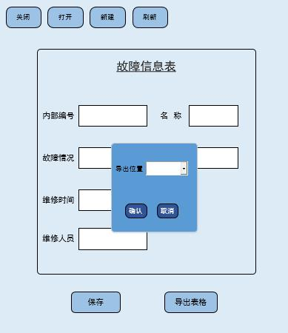

## **设备查询功能**

查询功能是为了方便用户查询设备的各种信息，有利于用户对设备有个清楚的认识